~~為配合政府政策，大陸散客組團尚未開放前~~
~~若有整團文化交流考察之需求，可參考此行程內容及售價~~
(超值特惠)東北長白山、鏡泊湖、虎林園8天
「長白山」一座巨型複式火山，由於其獨特的地理位置和地質構造，形成了神奇壯觀的火山地貌，典型完整的動植物資源，富有北國情趣的冰雪風光。是歐亞大陸北半部最具有代表性的典型自然綜合體，是世界少有的“物種基因庫”和“天然博物館”。密林深處盛產人參、北五味子等藥材，野生動物有瀕臨絕滅的東北虎及馬鹿、紫貂、水獺、黑熊等。也是松花江、圖門江、鴨綠江三江的發源地。
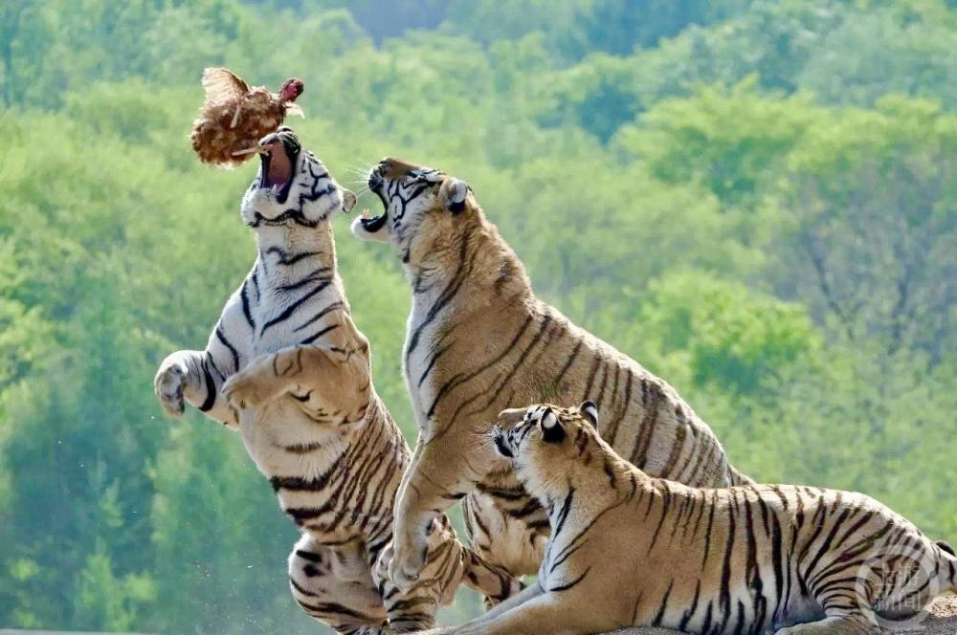
「鏡泊湖」鏡泊湖以湖光山色為主，兼有火山口地下原始森林、地下熔岩隧道等地質奇觀，及唐代渤海國遺址為代表的歷史人文景觀，是可供科研、避暑、遊覽、觀光、度假和文化交流活動的綜合性景區。鏡泊湖婉如一顆璀奪目的明珠鑲嵌在祖國北疆上，以獨特的樸素無華的自然美聞名於世。
「東北虎林園」位於松花江北岸，占地面積144萬平方米，與太陽島風景區毗鄰。其中虎園占地36萬平方米，是出於挽救和保護世界瀕危物種東北虎而建立的園林。東北虎林園現建有成虎園、幼虎苑、科普展館各一處。成虎園36萬平方米，散放著30隻野性猛虎，遊人須乘專用旅遊車漫遊於群虎之間。
■購物安排：全程不進購物站，遊覽車上會販售當地特產，可依需求購買。
■貼心安排：每人每天提供礦泉水。

2025年 參考航班：實際航班時間以航空公司為準。
出發日期 | 航空公司 | 航班編號 | 起飛城市 | 出發時間 | 抵達城市 | 抵達時間
第一天 | 中國國際 | CA-186 | 桃園機場 | 13：00 | 北京機場 | 16：15
第一天 | 中國國際 | CA-1653 | 北京機場 | 20：05 | 長春機場 | 21：50
第七天 | 中國國際 | CA-1624 | 哈爾濱 | 15：25 | 北京機場 | 17：30
第八天 | 中國國際 | CA-185 | 北京機場 | 08：25 | 桃園機場 | 11：40

第01天 桃園北京長春
集合於機場，搭乘豪華客機經『北京機場』轉機飛往『長春』，簡稱長，別稱『北國春城』，吉林省的省會、副省級市、全國性綜合交通樞紐城市和全國重要的裝備製造業基地。
早餐：X | 午餐：X | 晚餐：機上
住宿：准☆☆☆☆☆長春凱悅嘉軒酒店或保利萬怡酒店或同級

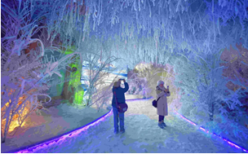
第02天 長春【車遊偽滿八大部、文化廣場外觀、網紅這有山打卡】吉林【四季霧凇館（徒步雪道觀光、霧凇觀賞）】長白山
【車遊偽滿八大部】位於長春市中心的新民大街附近，包括偽滿洲國的八大機構（治安部、司法部、經濟部、交通部、興農部、文教部、外交部、衛生部）。八大部各幢大樓的建築風格都各不相同，集中西方風格為一體，既有外觀宏偉的大樓，又有垂花拱門的庭院。【文化廣場】原名地質宮廣場，是全市最大的城市廣場，坐落在長春市中心，歷史上地質宮廣場曾被規劃為偽滿洲國的國都廣場。【這有山】於2019年開業，地處長春最繁華的紅旗街上，周邊有歐亞商都、萬達廣場、百貨大廈、紅旗商場等商業廣場。這有山，不僅在長春僅此一家，在全國也僅此一家，自開業後就一度吸引了大家的目光，甚至成了大家口中所說的「網紅打卡點」。走進商場，第一印象就是這裡不像商場，而是一座小鎮，甚至一度讓人聯想到重慶的洪崖洞，這裡的建築「依山而建」，確實是有山的哦。那些建築造型多樣，看起來亂中有序，這種布局的商場在國內估計也僅此一家，讓人耳目一新，留下了深刻的印象。【四季霧凇館】冬日裡不凍的江水騰起來的霧淞，遇到寒冷的空氣,在樹上凝結為霜花，氣象學稱之為“霧淞”，當地群眾稱為“樹掛”。
早餐：飯店內用 | 午餐：東北風味50RMB/人 | 晚餐：長白山珍宴 50RMB/人
住宿：准☆☆☆☆☆長白山天地酒店或金水鶴溫泉國際酒店或同級

第03天 長白山【含接駁車+環保車、天池+倒站車、聚龍溫泉、小天池、綠淵潭、地下森林、美人松空中廊橋公園】敦化
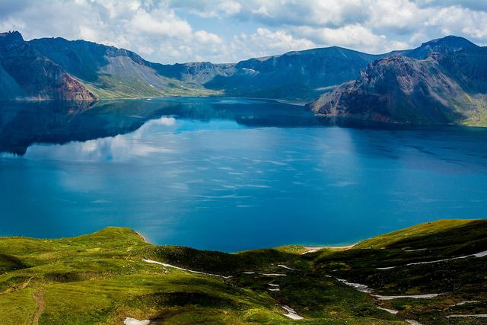
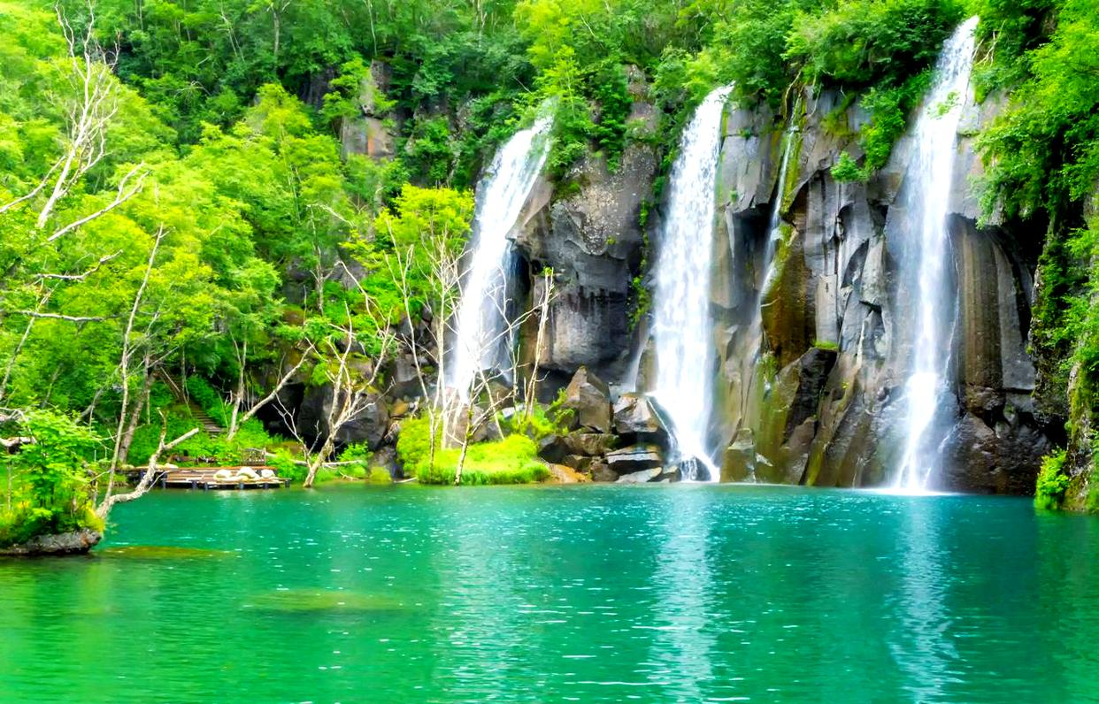
【長白山景區】，沿途欣賞北國的風景。地處延邊朝鮮自治州和白山市境內，在中國與朝鮮兩國邊境上，為中國東北最高的山地。充滿傳奇色彩的長白山上，除了森林、湖泊、瀑布、溫泉等的絕色景致外，這裡動植物種類繁多，其中以瀕臨絕種的東北虎最為聞名中外。【聚龍溫泉】長白溫泉有「神水之稱」，長白山溫泉屬於高熱溫泉，多數泉水溫度在攝氏 60 度以上，最熱泉眼可達 82 度，放入雞蛋，頃刻即熟。【小天池】人們曾為它起了不少名字，如銀環湖、長白湖等等，可是人們仍習慣叫它小天池。其中的道理也很簡單，它像大天池一樣，神秘而美麗。小天池十分幽靜，景色迷人，像一面鏡子，映著山光樹影。【綠淵潭】因池水碧綠深窘而得名。綠淵潭瀑布飛流直下，最高落差達26米，瀑水落於巨石而四漸，而後流入深潭。每逢霧起，潭上水霧瀰漫，與高山嶽樺、曠古巨石渾然而一體，美不勝收，恰似人間仙境。【地下森林】岩壁上層層疊疊的長滿了紅松、紫椴、黃波夢等高大名貴樹木，泉水清洌，奇石怪岩，十分好看，身入其境，有種返璞歸真的感覺。【美人松空中廊橋公園】位於吉林省延邊朝鮮族自治州安圖縣二道白河鎮。公園以著名的長白山美人松為主題，結合山水之美和人文景觀，打造了一個獨特的旅遊景點。
【貼心說明】
若遇山長白山上下雪或道路結冰，為安全起見倒站車將停駛。若遇此情況，大天池將無法前往欣賞，敬請諒解。
長白山上多雨霧，如因天候影響景觀能見度，可能無法看到大天池美景，敬請諒解。
早餐：飯店內用 | 午餐：景區50RMB/人 | 晚餐：朝鮮風味50RMB/人
住宿：☆☆☆☆敦化璞提康養酒店或六鼎山文化酒店或同級

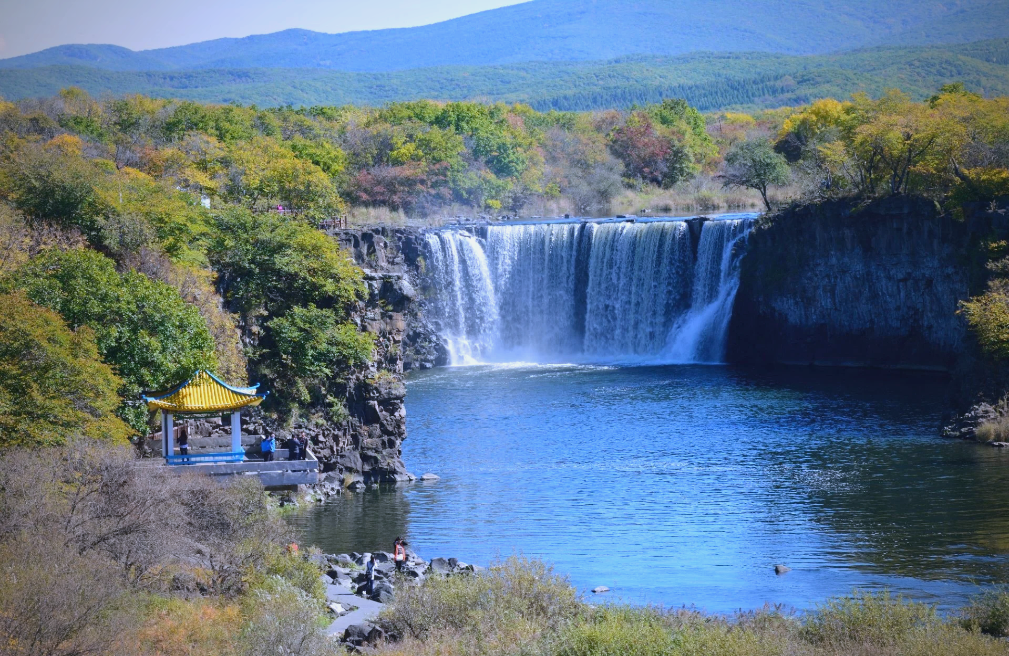
第04天 敦化鏡泊湖【景區(含遊船+電瓶車)、吊水樓瀑布】牡丹江【東一步行街】
【鏡泊湖風景區】鏡泊湖位於黑龍江省寧安市境內，湖長 45公里總，面積90.3平方公里，係火山爆發、熔岩堵塞河道而成，夏季氣候宜人，冬季風景靜謐，環境幽靜，是理想的避暑與休憩勝地，也是中國重點風景名勝區之一。【吊水樓瀑布】這是鏡泊湖水瀉入牡丹江的出口，只有身臨此處，才知道當地稱為吊水樓，真是恰如其分。此處有一道大壩，水從壩上往下沖，形成一個落差約20公尺，寬約40公尺的瀑布。瀑布下的石塊受到沖擊，年深日久，淘挖磨蝕成圓柱形的深潭，深達數十米，周圍還有涼亭和鐵鏈圍欄，供遊人站在瀑布上面岸邊觀瀑。【牡丹江東一步行街（現名東一中俄風情街）】位於黑龍江省牡丹江市東安區，北鄰牡丹江火車站，南接文化宮廣場，是集購物、餐飲、娛樂於一體的國家級旅遊休閒街區。
早餐：飯店內用 | 午餐：鏡泊湖魚宴50RMB/人 | 晚餐：經典老菜館50RMB/人
住宿：準☆☆☆☆☆牡丹江世茂假日酒店或禧祿達國際酒店或同級

第05天 牡丹江【橫道河子小鎮:聖母進堂教堂、俄羅斯傳統民居(外觀)、中東鐵路機車庫】伏爾加莊園【伏爾加莊園夜景】
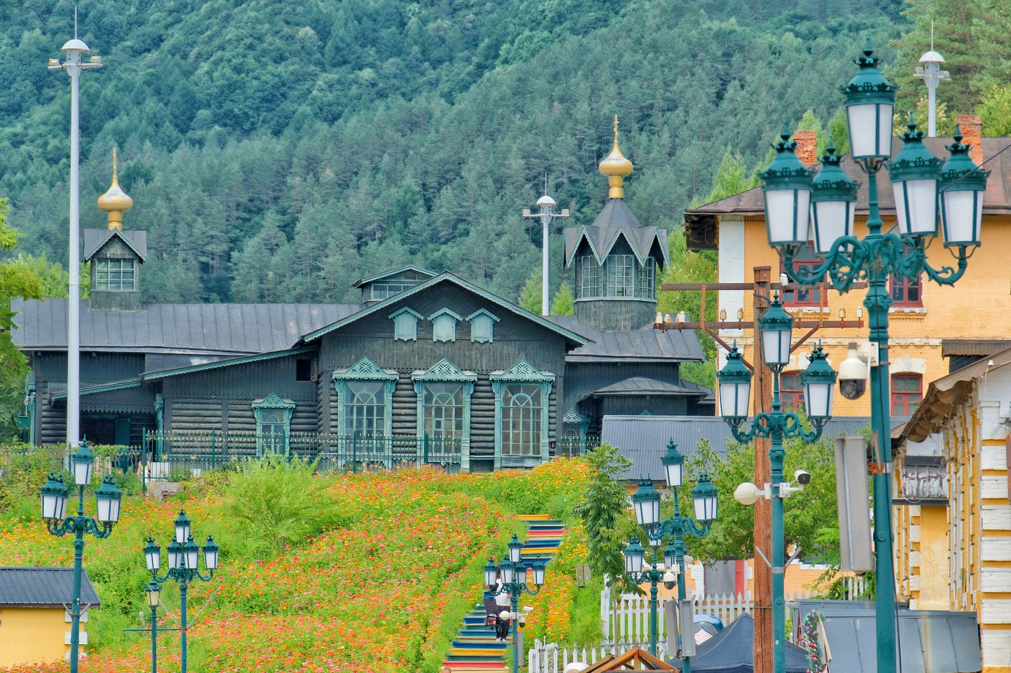
【橫道河子小鎮】通常指位於‌黑龍江省牡丹江市海林市‌的橫道河子鎮，是一座因中東鐵路修建而興起的‌百年俄式風情古鎮‌，被譽為“火車拉來的小鎮”。該鎮保存有 256 棟俄式建築，是國家4A 級旅遊景區和中國歷史文化名鎮，也是聯合國教科文組織文化遺產保護榮譽獎獲得者。【聖母進堂教堂‌】始建於1901年，為全木結構俄式建築，室內可容納 500名信徒，是小鎮的地標性建築之一。【俄式建築群‌】小鎮現存 256棟俄式建築，其中104棟為文物保護建築，多為1903年至1904年間修築，是中東鐵路沿線上俄式建築遺存最多、保存最完整的小鎮。‌‌‌【中東鐵路博物館‌】基於“中東鐵路建築群—橫道河子機車庫”建設，由15座機車庫房弧形連成一體，呈扇形排列，是全國重點文物保護單位。【‌‌伏爾加莊園】坐落於哈爾濱東南郊區的成高子鎮，是一座俄羅斯文化主題風景園。走進莊園，翠綠的草坪、齊整的樹林映入眼簾，你可以走著通往古堡的長橋、欣賞各種俄式建築和歐式雕塑，感受各種異域風情。這裡的俄式風光也讓莊園成為婚紗攝影取景勝地。
早餐：飯店內用 | 午餐：中式合菜50RMB/人 | 晚餐：酸菜白肉50RMB/人
住宿：准☆☆☆☆伏爾加莊園酒店或同級

第06天 伏爾加莊園【聖尼古拉教堂、巴普洛夫城堡、普希金沙龍、彼得洛夫藝術宮】哈爾濱【中央大街、百年濱江鐵路橋、防洪紀念塔】
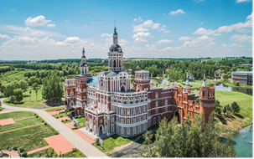
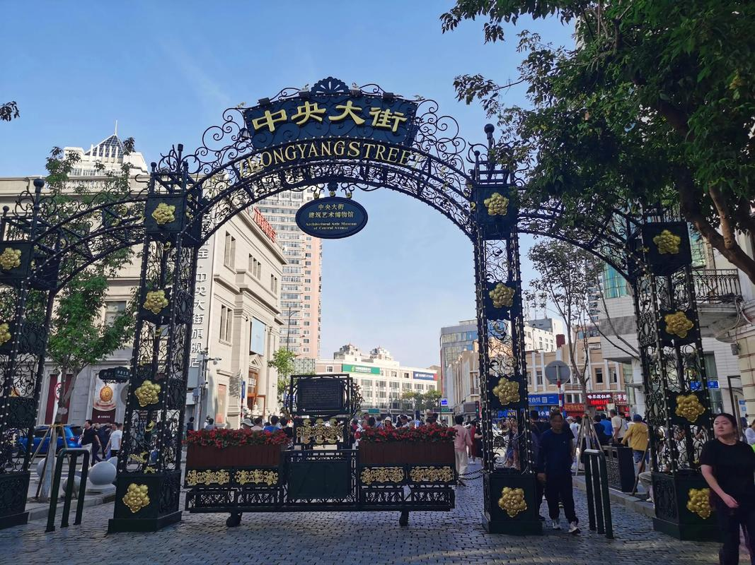
【聖尼古拉教堂】複建的藝術館原型曾是哈爾濱的地標性建築—聖尼古拉大教堂。該教堂是哈爾濱歷史的見證，是木質建築藝術園地的精品，是哈爾濱人心中抹不去的記憶。藝術館內陳列的珍貴歷史照片，把您帶到一百多年前的哈爾濱。【巴普洛夫城堡】是莊園最有吸引力的建築之一，也是新人們最期盼的婚禮場地。踏上幸福橋遠眺的那一刻，人們的目光自然而然的會落在這座雄渾美麗的城堡之上。【普希金沙龍】借鑒了莫斯科紅場博物館的建築風格，以俄羅斯著名詩人普希金的名字命名，門前佇立著普希金的雕像。展覽館內部陳列著根雕、石雕等藝術品，這裡不定期舉辦各類文化藝術展覽，開展中俄民間文化藝術交流。【彼得洛夫藝術宮】則是以莫斯科一座修道院為原型設計建造的，吸取了俄羅斯很多經典的建築元素，令整個藝術館呈現出濃厚、別具一格的俄式建築風格。 藝術宮內展示了列賓美院原創的大型壁畫、俄羅斯眾多畫家的經典油畫、雕塑等藝術品，讓人沉醉於俄羅斯的藝術世界之中，大飽眼福。【中央大街】中央大街是中國哈爾濱市的主要商業街之一。南起於道裡區新陽廣場，北止於松花江邊的防洪紀念塔廣場，由方石磚（即俗稱的「麵包石」）鋪成全長1450米，寬21.34米，亞洲最長的步行街。【百年濱江鐵路橋】全名「中東鐵路哈爾濱松花江大橋」，俗稱老江橋，是一座跨越松花江的鐵路橋梁，位於濱洲線2.741公里處，是黑龍江省 哈爾濱市 道裏區與道外區的分界線。
早餐：飯店內用 | 午餐：東北餃子宴50RMB/人 | 晚餐：鐵鍋燉風味50RMB/人
住宿：准☆☆☆☆☆皇冠假日酒店或永泰喜來登酒店或同級

第07天 哈爾濱【東北虎林園（驚險車）、外觀聖索菲亞教堂廣場】北京【外觀鳥巢+水立方】
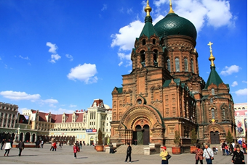
【東北虎林園（驚險車）】是目前世界上最大的人工飼養、繁育東北虎的基地。擁有各種不同年齡的純種東北虎300多隻。東北虎林園目前有「成虎園」、「育成虎園」、「幼虎園」、「非洲獅園」等景區。遊人能與虎近距離接觸，可搭乘特殊的“ 驚險一號 ”觀光車，由鋼筋網做防護，隔著這層鋼筋網欣賞老虎，給老虎投餵食物，兇猛的老虎直立著身體，兩隻前爪扒在鋼筋網上，向遊人們索要食物。這種驚險刺激的感覺只有坐上了這輛觀光車才能真正體會到。【聖索菲亞教堂廣場】教堂的牆體全部採用清水紅磚，上冠巨大飽滿的洋蔥頭穹頂，氣勢恢弘，精美絕倫，典型的拜占庭式結構，讓人大開眼界；其中正門頂部的鐘樓，安置7座銅鑄的樂鐘構成7個音符，由訓練有素的敲鐘人手腳並用，敲打出抑揚頓挫的鐘聲，讓人大開眼界。【外觀鳥巢】為2008北京奧運會國家體育場位於奧林匹克公園，形態如同孕育生命的「巢」，象徵著生命的搖籃，寄託人類對於未來的希望，外形是以眾多鋼鐵不規則地「編織」而成，外形如一個鳥巢般，因此又稱為「鳥巢體育場」。鋼架的空隙拉上半透明的充氣薄膜，既可防水又可讓陽光滲進，被美國時代雜誌評選為「2007年世界十大建築奇蹟」。【外觀水立方】國家游泳中心，在外牆上安裝了由高科技的ETFE氣囊，有透光及溫度調節的作用，看上去如同一個不規則的藍色泡泡堆滿的的立方體，夜晚加上燈光效果後，更加引人注目。
早餐：飯店內用 | 午餐：鍋包肉風味50RMB/人 | 晚餐：中式合菜80RMB/人
住宿：CA國航提供機場酒店或同級

第08天 北京桃園
早上前往『北京機場』搭機返回台灣，結束愉快的東北 長白山 鏡泊湖 虎林園八日之旅。
早餐：餐盒 | 午餐：X | 晚餐：X
住宿：溫暖的家

備註：本行程交通、住宿、觀光點絕對以最順暢之遊程作為安排，若遇特殊狀況如交通阻塞、觀光點休假、住宿飯店調整及其他不可抗拒之因素，或因飛機起降的時間、轉機點、進出點調整，行程因此可能會有所更動，本公司保有變更行程之權利。

